<지도교수 변경 안내>
[ 설명 ]
- 승인절차 : 학생신청 지도교수 확인 변경지도교수 결재 (부)장/단과대학장(학생소속학과) 학과담당자(학생소속학과)
[ 학생용 ]
- 화면
  - 메뉴 : 학적 > 학적변동신청
[국문]
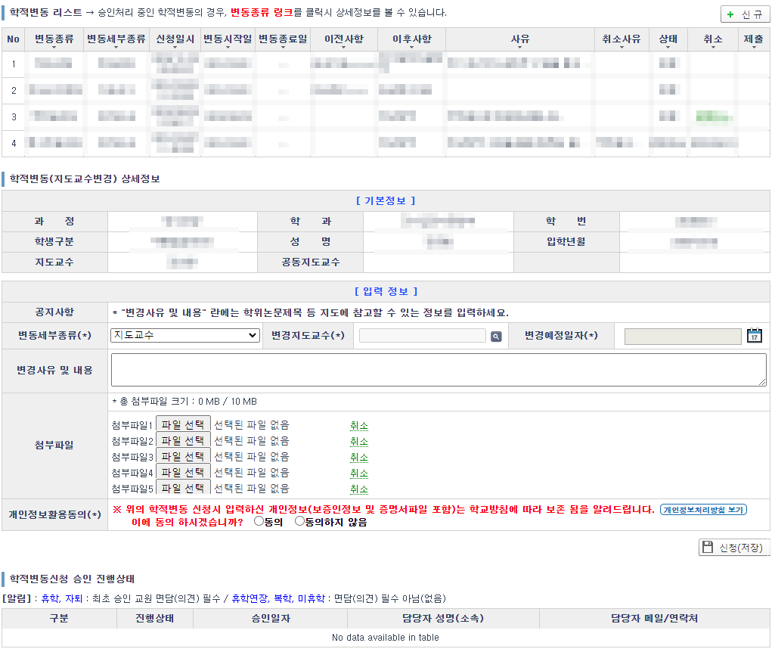
[영문]
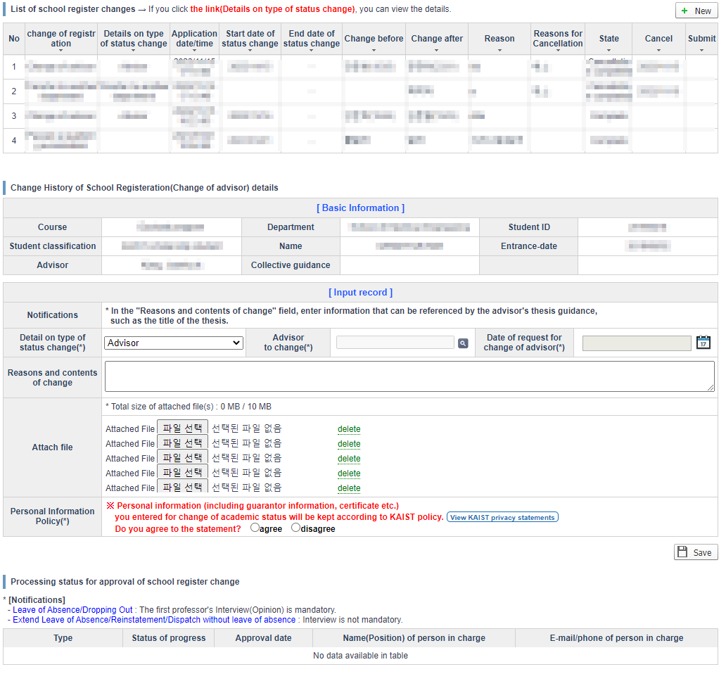
- 설명
  - 변경조건
- 학적상태가 재학인 경우 변경이 가능
- 지도교수 또는 공동지도교수가 정보가 존재하는 경우만 변경가능
- 전과신청내역 존재하는 학생은 지도교수 변경불가
- 새내기과정학부 학생은 변경불가
  - 변경상세
- 필수입력항목 : 변동세부종류, 변경지도교수, 변경예정일자, 개인정보활용동의
- 선택입력항목 : 변경사유 및 내용, 첨부파일
- 지도교수 선택 화면(범위 : 학생과 동일 학사조직의 전임직 교원(일반, 겸임), 비전임직 교원(초빙, 겸직), 명예교수는 제외)
[국문]
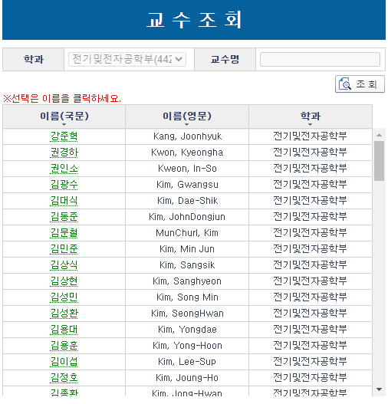
[영문]
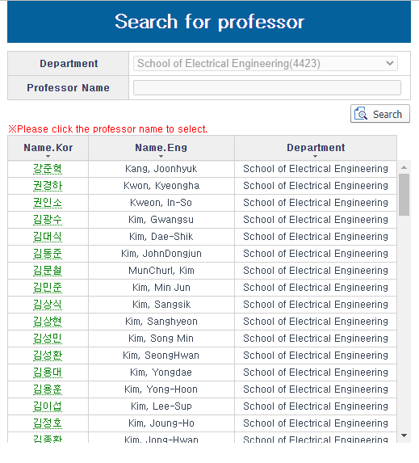

  - 학적변동 리스트
[국문]
[영문]
- 변동종류를 클릭하면 변경요청기록 정보 및 승인 진행상태를 볼 수 있음.
- 신청취소를 클릭하면 변경요청한 학적변동을 취소처리함.
(단, 학과담당자 확인전까지만 취소가 가능)

[ 교수용 ]
- 화면
  - 메뉴 : 승인관리 > 학적변동신청확인
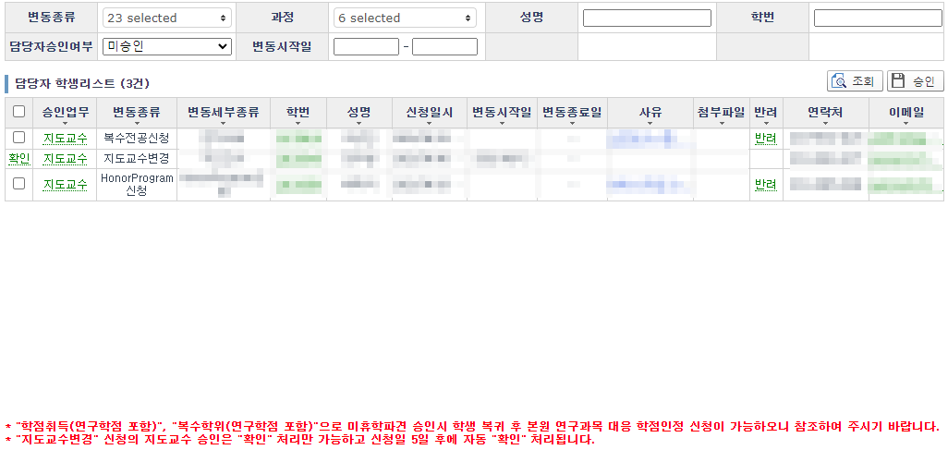
- 설명
  - 지도교수
[국문]
[영문]
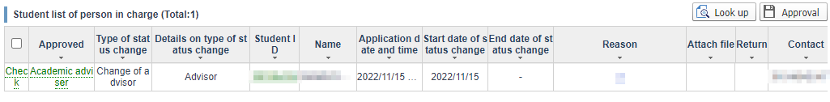
    - 확인처리 : “확인”을 클릭
    - 반려기능이 없음
    - 학생 변경 신청일시부터 5일까지만 “확인”처리 할 수 있음.
    - 5일동안 “확인”을 하지 않는 경우 자동 “확인” 처리됨(배치처리)
  - 변경지도교수, 학과(부)장/단과대학장
[국문]
[영문]
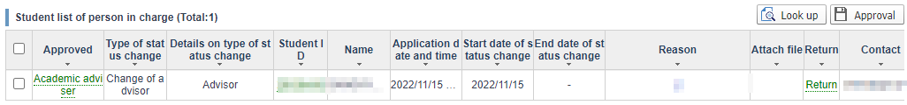
    - 승인 : 승인 대상을 체크 후에 승인버튼 클릭
    - 반려 : “반려”를 클릭 팝업에서 반려사유 입력 “반려” 버튼 클릭
    - “승인업무”를 클릭하면 승인 진행상태 확인이 가능
    - 현재지도교수와 학과장이 동일한 경우는 단과대학장이 결재함
    - 변경지도교수와 학과장이 동일한 경우에 승인 처리를 하면
변경지도교수, 학과장 결재처리가 동시에 진행

[ 직원용 ]
- 화면
  - 메뉴 : 학적관리 > 학적변동신청확인
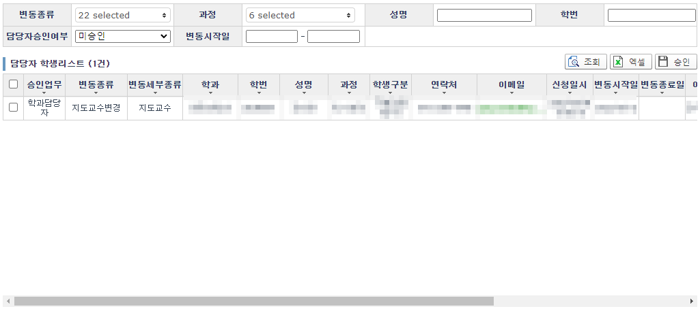
- 설명
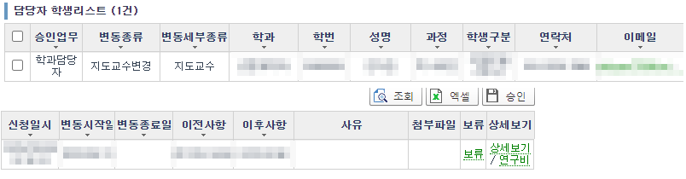
  - 승인처리
    - 승인 대상을 체크 후에 승인버튼 클릭
    - 지도교수변경에 대한 학과담당자의 승인은 학적변동으로 입력됨

  - 보류
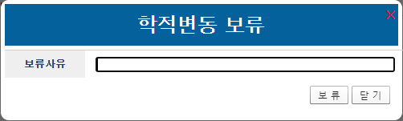
    - “보류” 클릭 팝업의 “보류사유” 입력 보류버튼 클릭
    - 보류처리는 보류내용이 포함된 메일이 학생에게 발송
  - 상세보기
    - “상세보기” 클릭
    - 학적변동 변경요청내역 및 승인진행 상태 확인이 가능
  - 연구비 입력
    - “연구비” 클릭 팝업의 “학위논문연구비 집행액” 입력 저장버튼 클릭
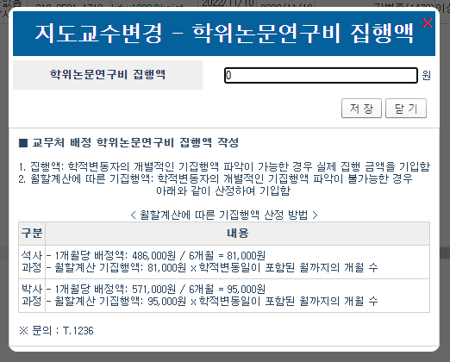
    - 학과담당자 승인과 관계없이 수정이 가능
    - 연구비 정보가 있는 경우 사유에 표기
      - 사유와 연구비 정보가 모두 있는 경우
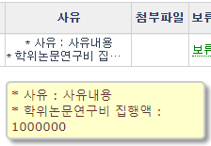
      - 연구비 정보만 있는 경우
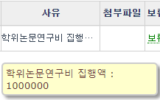
      - 엑셀다운로드시 동일하게 위와 동일하게 정보를 볼 수 있음

